
SCHEDA PERSONALE
DATI GENERALI
Cognome | BONFIGLIO | 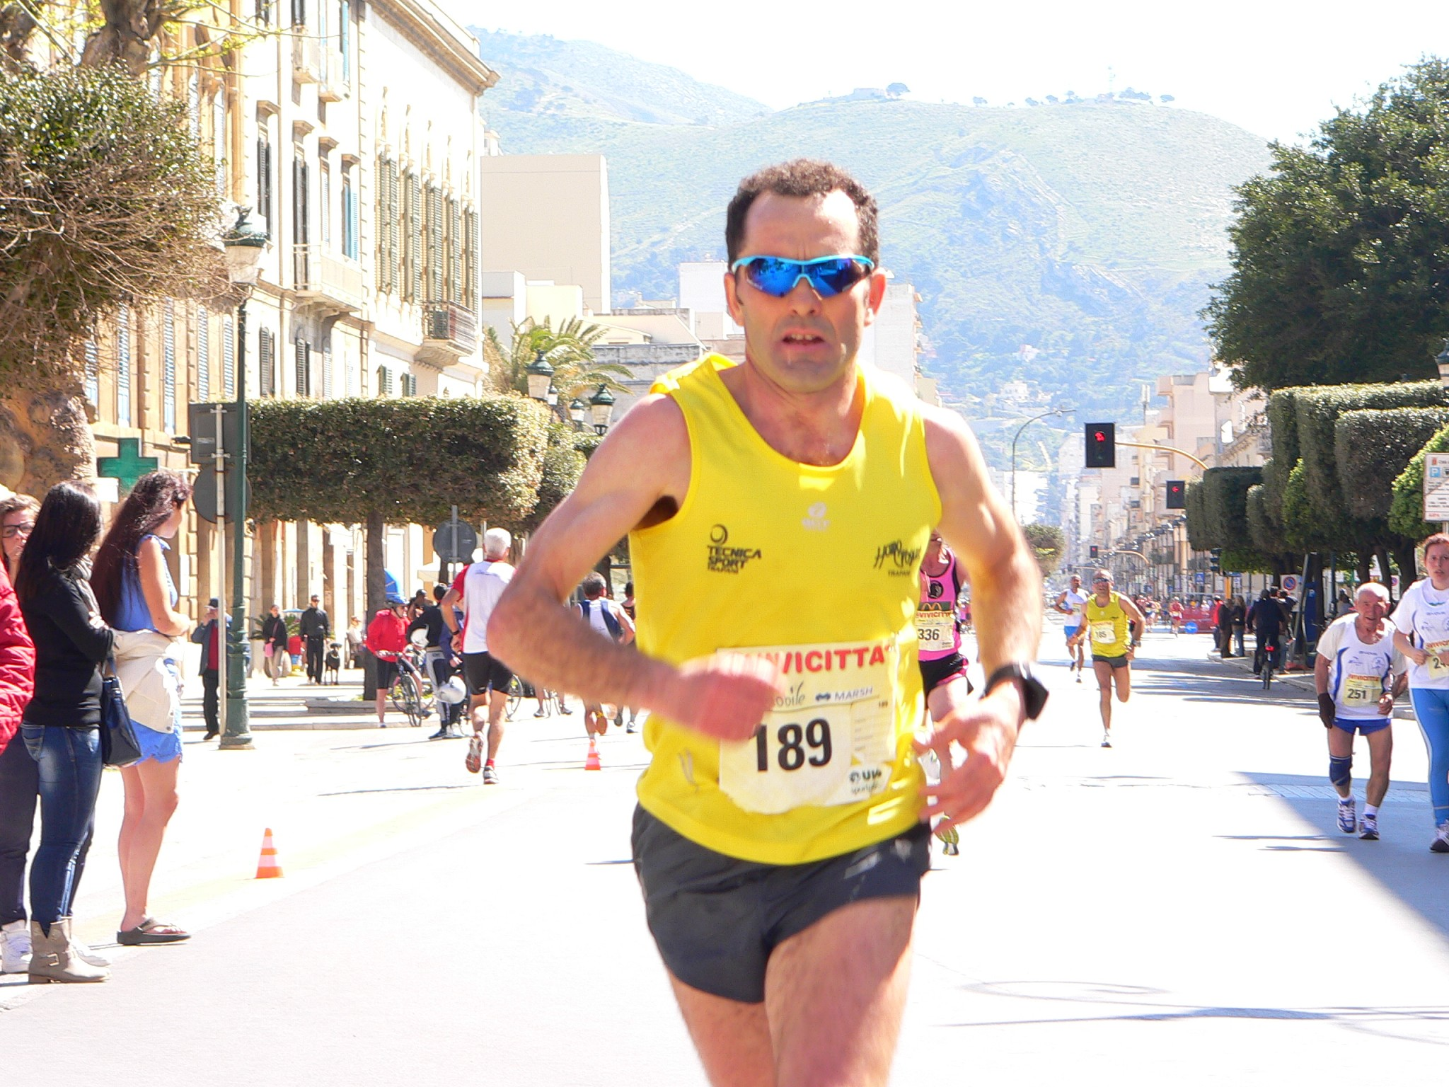
Nome | STEFANO
Data di nascita | 1967
Luogo di nascita | VALDERICE
Socio GPA Valderice dal | 2008
Contatti
Tessera UISP | 150987447
CURRICULUM PODISTICO
Personale Maratona
Personale Maratonina
Personale Km. 10,000
Personale Km. 5,000
Maratone
Maratonine
Classiche

